**Slepá mapa – Vodstvo Afriky**

**Meno:** ................................................... **Dátum:** .............................

**1. Vyplň slepú mapa:**

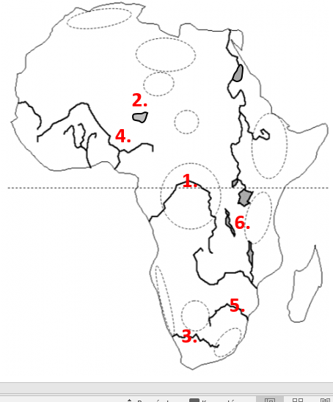**Čo sa ukrýva pod číslami:**

**1.** ........................................ rieka

**2.** ........................................ jazero

**3.** ........................................ rieka

**4.** ........................................ rieka

**5.** ........................................ rieka

**6.** ........................................ jazero

**Vyznač do mapy písmenami:**

**A.** rieku Níl

**B.** Viktóriino jazero

**C.** rieku Zambezi

**D.** jazero Malawi

**E.** rieku Volta

**F.** rieku Senegal

**2. Odpovedz na otázky:**

**a) Ako sa nazýva najdlhšia rieka Afriky? Ktorá vodná nádrž na nej leží?**

......................................................................................................................................................

**b) Ktoré africké jazero vysychá? V akej púšti leží?**

.......................................................................................................................................................

**c) Na ktorej rieke ležia Viktóriine vodopády?**

.......................................................................................................................................................

**d) Ktoré africké jazero je najhlbšie?**

.......................................................................................................................................................

**e) Ktoré dve významné jazerá ležia vo Východoafrickej priekopovej prepadline?**

.......................................................................................................................................................

**f) Prečo je rieka Kongo najvodnatejšou riekou Afriky?**

.......................................................................................................................................................

**3. Odpovedz na otázky:**

**a) Čo sú to vádí? b) Ako sa nazýva toto miesto v púšti?**

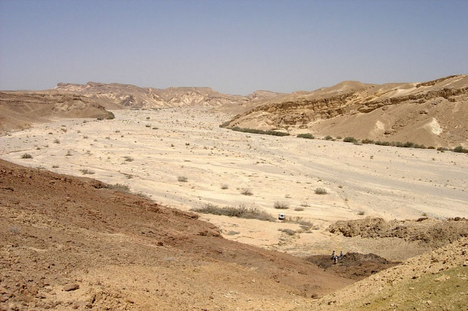 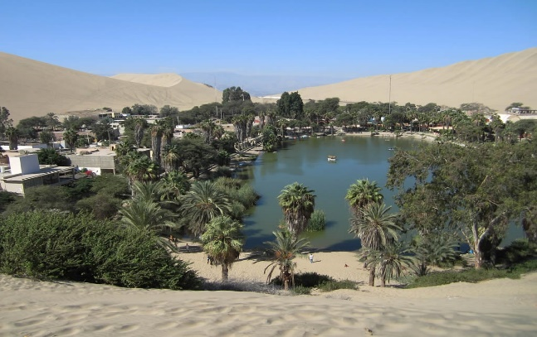

.................................................................... ........................................................................

**c) Ako sa nazýva najväčšie jazero Afriky? d) Ako sa nazýva najväčšia rieka J Afriky?**

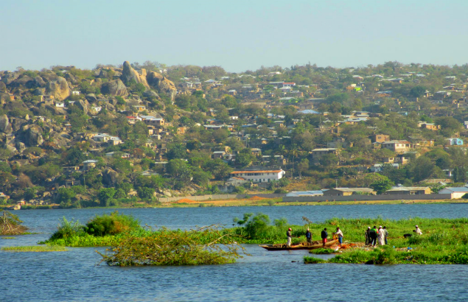  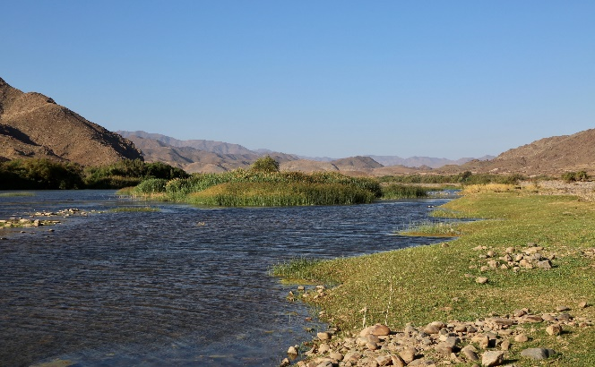

..................................................................... ........................................................................

**4. Do úmorí ktorých dvoch oceánov odvádzajú rieky Afriky svoju vodu?**

.......................................................................................................................................................

**BONUSOVÁ OTÁZKA:**

**Ktorá africké rieka má pomenovanie aj Krokodília rieka?**

.......................................................................................................................................................